j0215130LA CARTE AU TRESOR

*Commentaire :*

*Constructions de triangles.*

1) Le vieux sage S se trouve à 6 cm du vieux chêne C et à 4 cm du dragon D. Trouve l'emplacement de S et trace en vert le triangle CDS.

2) La grande tour G se trouve à 6,5 cm du village indien I et à 7,4 cm du dragon D. Trouve l'emplacement de G et trace en rouge le triangle DIG.

3) Le baobab B se trouve à 7,1 cm du moulin M tel que le triangle MAB soit isocèle en B. Trouve l'emplacement de B et trace en bleu le triangle MAB.

4) Trouve l'emplacement d’Octave l'ours O tel que le triangle OAE soit équilatéral. Trace en noir le triangle OAE.

5) Le trésor T se trouve à l'intersection des "chemins" [BG] et [SO]. As-tu trouvé le trésor ?

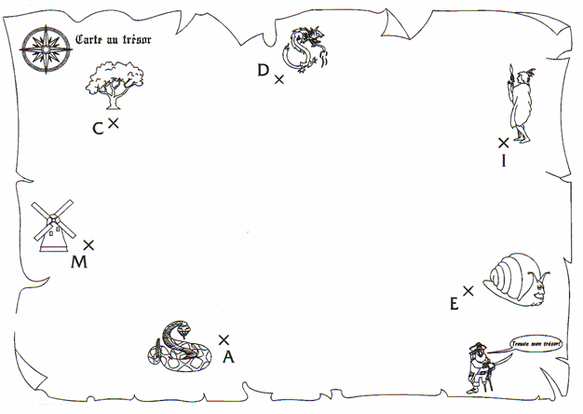



Hors du cadre de la classe, aucune reproduction, même partielle, autres que celles prévues à l'article L 122-5 du code de la propriété intellectuelle, ne peut être faite de ce site sans l'autorisation expresse de l'auteur.

[*www.maths-et-tiques.fr/index.php/mentions-legales*](http://www.maths-et-tiques.fr/index.php/mentions-legales)